Міністерство освіти і науки України

Маріупольський професійний ліцей

**Науково-дослідна робота:**

*на обласний конкурс творчих робіт*

*«Об’єднаймося ж, брати мої!»*

*номінація « Історія України»*

**«Українська вишиванка як складова духовної спадщини України.**

**Історія та сучасність»**

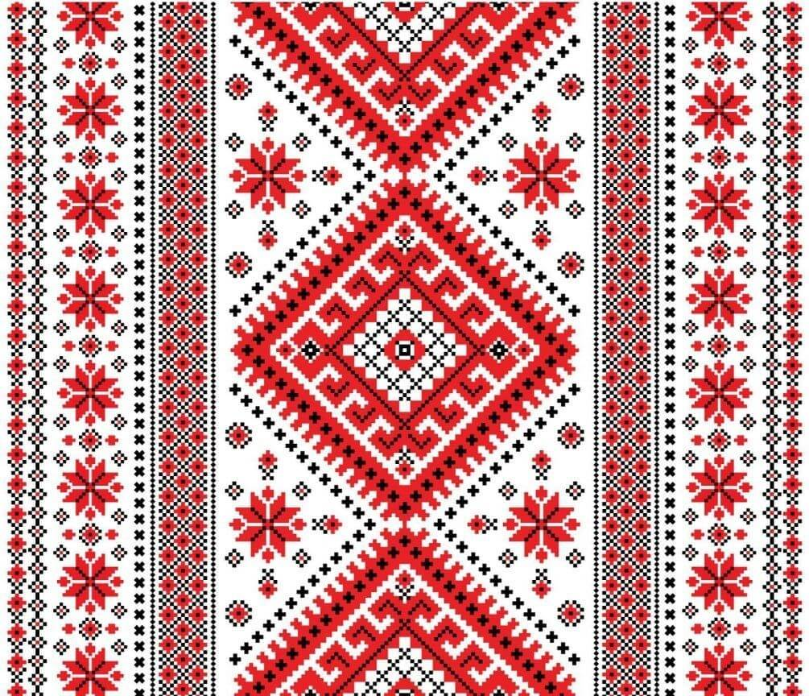

Автор: викладач історії

та суспільних дисциплін

Налицька Л.С.

Маріуполь - 2020

Зміст

Вступ 3

РОЗДІЛ І. ДОСЛІДЖЕННЯ ВИШИВАНКИ, ЯК ФЕНОМЕНУ УКРАЇНСЬКОГО НАРОДУ 5

1.1.Літературний огляд проблеми дослідження української вишиванки 5

1.2. Виникнення вишиванки та її інтерпретація у сучасності 7

РОЗДІЛ ІІ. САКРАЛЬНІ ОСОБЛИВОСТІ ВИШИВАНКИ 18

2.1. Значення орнаменту на вишиванці 18

2.2. Особливості кольору вишиванки 23

РОЗДІЛ ІІІ. ДОСЛІДЖЕННЯ ЗНАЧЕННЯ ВИШИВАНКИ В СИСТЕМІ МІСЬКОЇ КУЛЬТУРИ МАРІУПОЛЯ 25

3.1. Святкування Дня вишиванки у Маріуполі 25

3.2. Соціологічне дослідження учнів 28

Висновки 30

Список використаної літератури 31

Додатки 33

Тези-анотації…………………………………………………………...…….……..38

# Вступ

*Вдягни сороку-полотнянку,*

*Де ниток барви рукотворні*

*Іскряться сонцем спозаранку*

*Як Україна, неповторні*.

Яна Яковенко

Народний одяг - це безцінне, невід'ємне надбання культури народу, накопичене століттями. Вишиванка пройшла в своєму розвитку довгий шлях, тісно пов'язаний з історією та естетичними поглядами творців, та є не лише елементом культури, а й одним з видів декоративної творчості. До середини ХХІ століття до нас дійшли традиційні елементи крою, орнаменту, використання матеріалів і прикрас, властивих національному одягу в минулому. Вивченням української вишиванки займалися етнографи, мистецтвознавці, археологи, художники. Видавалася також література по вишивці для широкого кола любителів вишивального мистецтва і художніх народних промислів. Серед  сучасних  етнографів,  які  вивчають  українську вишиванку,  можна  виділити  М.  Білан,  Г.  Стельмащук,  Л.  Щерилю, М. Паньківа  та  багатьох  інших. Проте, дослідження науковців є досить вузько-направленими.

Так, у багатьох наукових працях представлено детальний опис народного одягу, проте вишиванці відводиться досить незначне місце. Інші ж видання представляють скоріше яскраві ілюстровані альбоми та містять досить мало вербальної інформації та обґрунтування наведених даних. Саме тому, тема нашої наукової роботи: «Українська вишиванка як складова духовної спадщини України. Історія та сучасність» є досить актуальною, та потребує подальшого наукового опрацювання.

Мета науково-дослідницької роботи: вивчення історії походження вишиванки, її особливості та значення у сучасності. Привернути увагу молоді до вивчення історії виникнення вишиванки та викликати непідробний інтерес до народного мистецтва.

Завдання:

- розглянути проблеми дослідження української вишиванки;

- вивчити особливості виникнення вишиванки та її інтерпретацію у сучасності;

- дослідити сакральні значення вишиванки;

- визначити значення вишиванки в системі міської культури Маріуполя на прикладі святкування Дня вишиванки;

- провести соціологічне дослідження учнів для отримання інформації про сучасне сприйняття вишиванки, та покращення рівня їх знання про особливості вишиванки не просто як одягу, а як національної культури що характеризує звичаї і традицій нашого народу.

Об'єкт дослідження: історія вишиванки та її сучасність.

Предмет дослідження: національна українська вишиванка.

При розкритті теми даної роботи, використовувалися наступні дослідницькі методи і прийоми:

- пошук джерел інформації;

- теоретичний аналіз історичної, етнографічної та публіцистичної літератури;

- метод спостереження та порівняння;

- діагностичний метод (анкетування) та методи аналізу результатів дослідження.

Робота складається зі вступу, трьох розділів, висновків та списку використаної літератури.

# РОЗДІЛ І.

# ДОСЛІДЖЕННЯ ВИШИВАНКИ, ЯК ФЕНОМЕНУ УКРАЇНСЬКОГО НАРОДУ

* 1. **Літературний огляд проблеми дослідження української вишиванки**

Вивченням української вишиванки займалися етнографи, мистецтвознавці, археологи, художники. Видавалася також література по вишивці для широкого кола любителів вишивального мистецтва і художніх народних промислів.

  Переважна  кількість  наукової  літератури  з  напрямку  вишивки - це  етнографічні  дослідження.

У 1876 році в Києві було видано перше серйозне дослідження «Український орнамент» Олени Пчілки. Мати Лесі Українки (сестра Михайла Драгоманова) - Олена Пчілка збирала народний одяг, предмети побуту, зразки орнаментів і ретельно вивчала їх. Зокрема вона писала: «Зразки українських вишиванок давно звернули на себе увагу людей та вчених, бо й на таких зразках народного мистецтва, як зразки всякого оздоблення одежі, тощо, можна побачити зв'язок мистецтва одного народу з іншими, з його освітою й творчістю, а це становить цілу історію освітніх зв’язків, – та показує при цьому і особливості, властиві окремому народові в його мистецтві» [16, с.1].Свою книгу вона постійно доповнювала і перевидавала у 1890,1900, 1902 і 1912 роках.

У 1966 році вийшла стаття А.К. Амброза про символіку селянської вишивки архаїчного типу. Автор досліджував архаїчні мотиви народної вишивки XIX початку XX ст. А.К Амброз підкреслив, що вишивка, будучи складовою частиною живої народної культури, не могла не зазнати істотних змін [1, с.14].

До кінця XXст. детальні дослідження були присвяченні у більшості особливостям вишиванок окремих географічних локацій. Слід зазначити, що стан дослідження вишиванок у різних регіонів дуже відрізнявся. Якщо вишивка Полтавщини, Гуцульщини детально вивчена і проаналізована, то такі території як Донеччина, Дніпропетровща лише упорядковані.

У 1973 році було опубліковано працю «Історико-етнографічний атлас», том II, в якому автори М.Н. Шмельова і Л.В. Тазіхіна в статті «Прикраса селянської одягу» докладно висвітлювали образно-колористичний і композиційний лад народної вишивки та техніку виконання деяких тканих і вишитих візерунків [18, с.130-146].

Е. Кольбенгаєр, у 1974 році опублікував роботу «Взори вишивок домашнього промислу». Дана робота, є копією старовинного рукопису, матеріали для якого збиралися на початку XX ст. Його праця стала взірцем наукового підходу до дослідження особливостей вишивального мистецтва та типу крою чоловічої та жіночої вишиванки. Також, у роботі були відзначені характерні способи вишивання [7].

Серед  сучасних  етнографів,  які  вивчають  українську вишиванку,  можна  виділити Л. Білоус [2], М. Козловець [6], Т. Ніколаєва [10],  Г.  Стельмащук [14] та  багатьох  інших.  У  своїй  роботі, про  український  народний  одяг  Л. Білоус  детально  описала сюжети орнаменту, їх семантику; визначалася обумовленість зв'язку вишивки та її розвитку в різному соціальному середовищі з етнокультурною історією населення. У роботі було зроблено висновок, що традиційний гуцульський стрій сформувався відповідно до природно-кліматичних умов та матеріальних можливостей господарства [2].

Етнограф В. Тарановська відзначає, що народне мистецтво необхідно розглядати як явище в історичному розвитку, вивчаючи не тільки особливості художнього образу в кожному виді народною мистецтва, а й зв'язок з матеріалом і технологією. Вона підкреслює, що така спрямованість дослідження допомагає зрозуміти процеси, що відбуваються в сучасному народному мистецтві, правильно оцінювати щось нове, що виникає в художній практиці сьогоднішнього дня [15, с. 8].

О. Косміна, звертає увагу на велике значення вивчення і аналізу колориту вишивки та виявлення традиційної колірної гами та зазначає, що колорит менш стійкий, ніж орнамент, форма і технічні прийоми. Дослідник підкреслила, що вивчення народного ужиткового мистецтва етнографами цілком виправдано і закономірно. Предметом етнографічного вивчення є питання зближення і взаємозбагачення культур і різних народів за умови застосування комплексного методу [8, с. 16].

На даний момент важко назвати одну роботу, в якій було б ґрунтовно та послідовно досліджено особливості української вишиванки у всіх регіонах нашої країни. Так у багатьох наукових працях представлено детальний опис народного одягу, проте вишиванці відводиться досить незначне місце. Інші ж видання представляють скоріше яскраві ілюстровані альбоми та містять досить мало вербальної інформації та обґрунтування наведених даних. Однією з найбільш інформативних робіт є дослідження Е. Кольбенгаєра, датоване початком XX ст. Отже, заявлена проблематика потребує подальшого наукового опрацювання та представляє широке поле для майбутніх етнографічно-культурологічних досліджень.

## 1.2. Виникнення вишиванки та її інтерпретація у сучасності

Історія українського народу нерозривно пов'язана з певними цінностями і традиціями. Однією з таких цінностей є вишитий етнічний одяг, українська сорочка, по-народному - вишиванка.

Вишиванка - це по-справжньому народний вид мистецтва. Адже нею займалися не професіонали, як, наприклад, гончарі, різьбярі по каменю або по дереву, іконописці та ін. Вишивати і шити вміла кожна дівчина - і селянка, і панянка. Можливо, в небагатих сільських хатах не могли дозволити собі сорочки з тонкої білої тканини, але багатством і красою вишивки вони цілком змагалися з одягом дворянських сімей. Про це неодноразово писали мандрівники з інших країн, які відвідували Україну в різний час [3, с. 22].

Якщо заглибитися в історію, то існують факти, які свідчать про дуже давнє походження вишиванки. Авторитетні дослідники говорять, що вишивка з'явилася в Україні ще за часів скіфів. Скіфи - древній іраномовний народ, який існував у VIII ст. до н. е. - IV ст. н. е. на території сучасної України. Давньогрецький історик Геродот повідомляв, що скіфи прикрашали свій одяг вишивкою. У Х столітті про русів у вишитих сорочках писав арабських мандрівник Ібн-Фадлан. Археологічні розкопки привели до виявлення в гробницях стародавніх скіфів глиняні фігурки чоловіків, датовані VI століттям [12]. Ці фігурки, виявлені в Черкаській області, були прикрашені візерунками, при дослідженні яких була виявлена ідентичність з вишивкою українського народного костюма XVIII-XIX століть (рис. 1.1).

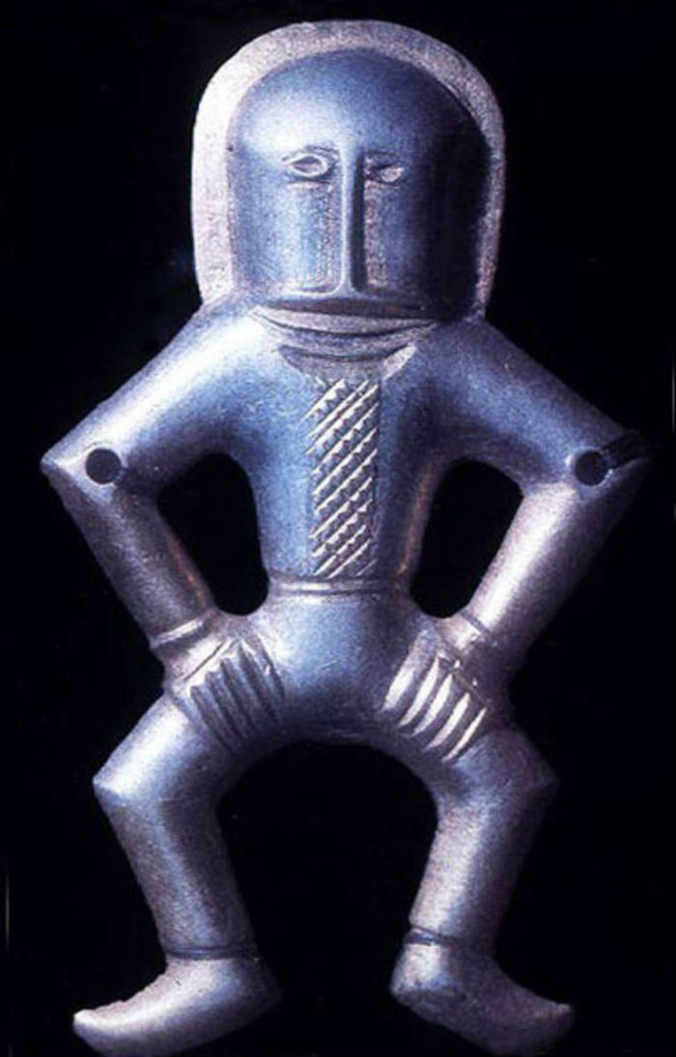

Рис. 1.1. Срібна нашивна бляшка, знайдена поблизу с. Мартинівка Канівського району, черкаської області. Приблизний вік - VI ст. н. е.

Поблизу села Балки на Запоріжжі було знайдено позолочену чашу з Гайманової могили [12]. На якій дуже чітко простежуються орнаменти вишивки якими прикрашено комір, поділ та рукава сорочки (див. рис. 1.2).

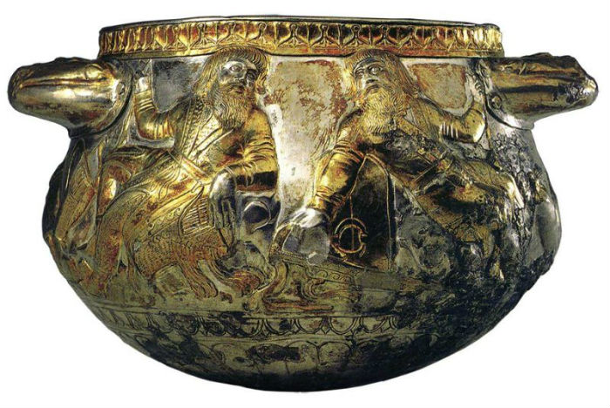

Рис. 1.2. Позолочена чаша з Гайманової могили, знайдена поблизу с. Балки на Запоріжжі. Приблизний вік - VI ст. н. е.

Інші вчені намагаються довести, що вишиванка була придумана ще до виникнення Київської Скіфії. Про це свідчать знахідки в древніх могилах, в яких знайшли шматки полотна з візерунками, виконаними нитками (рис. 1.3)

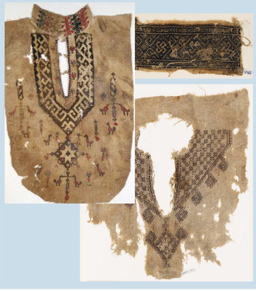

Рис. 1.3. Полотно з візерунками знайдене у древній могилі на Запоріжжі.

За часів Київської Русі сестра князя Володимира Мономаха відкрила при Андріївському монастирі школу вишивання. Дівчата, які пройшли там навчання, залишалися працювати в монастирських майстернях. А в XVIII столітті майстерні були майже при кожному монастирі або панському господарстві. Вишитий одяг, який там виготовляли, використовували не лише для своїх потреб, але і для продажу. Причому орнамент на сорочці означав щось більше, ніж прикраса - це був своєрідний оберіг [8, с. 24].

Школи удосконалювалися, і техніка ставала дедалі складнішою. За часів козацтва вишиванка почала набувати основні риси. На цьому виді одягу не прийнято було економити. Носили її і прості селянки, і заможні міщани.

Особливою популярністю у той час користувалися вишиванки, вишиті золотими нитками.

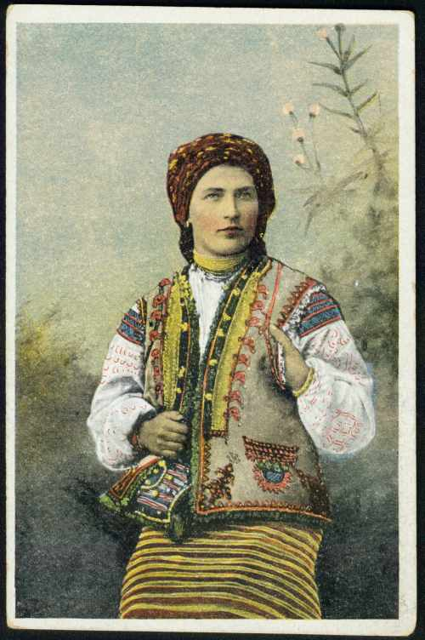

Рис. 1.4. Гуцулка в золотій запасці та вишиваній сорочці

Якщо у ІХХ столітті орнаменти на сорочках створювалися ручною вишивкою, то на початку ХХ століття вишивку вже витіснив орнамент на ткацькому верстаті. Саме у цей період, попит на вишиванки вже не обмежувався лише внутрішнім користуванням. Мати цей одяг хотіли люди за кордоном. У техніці закріпився такий популярний «хрестик» і ажурний шов - той самий український колорит [3, с. 112].

Саме в той період народною українською вишивкою зацікавилися представники культури, мистецтвознавці та художники. Вишиванки почали збирати і колекціонувати в музеях і приватних збірках. Багато прекрасних зразків старовинної вишивки дійшли до нас завдяки відомим українським сім'ям Драгоманових, Лисенків, Старицьких, Капніст, Косач.

За тим, як саме вишита сорочка, раніше визначали статус и матеріальне благополуччя її власника, а також походження. Адже для різних регіонів були характерні свої фасони сорочок, шви, візерунки и колірна гамма, які відображали місцеві особливості. Ще сто років тому по візерункам і прийомам шиття можна було легко відрізнити сорочку вишивану майстринями Полтавщини від Київщини, Поділля від Карпат, Чернігівщини від Волині. Це пов’язано з тим, що в кожному селі, кожному будинку від матерів до дочок переходили свої особливі традиції вишивки та малюнки орнаментів. Кожна дівчина знала секрети фарбування ниток - яка рослина дає який колір, як запекти пофарбовані нитки в житньому тесті щоб вони на довгі роки зберігали яскравість кольору. Різноманітні види стібків і техніки вишивання допомагали запам'ятати забавні і поетичні влучні назви - «курячий брід», «овсяночка», «барвінок», «хмелько», «солов'їні вічка», «зозулька» та інші. (див. рис. 1.5).

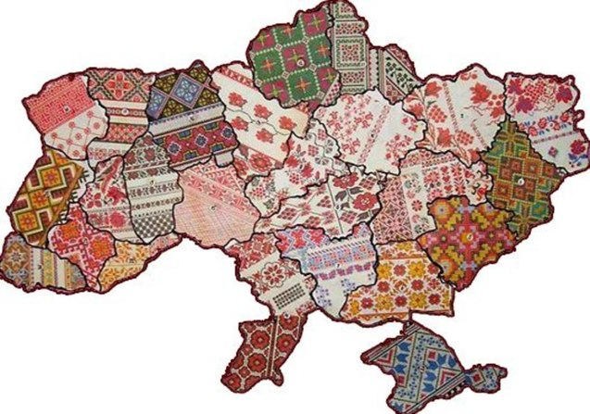

Рис. 1.5. Регіональні особливості орнаменту вишиванки

Цікаво, що на рубежі XIX-XX століть чоловіча вишита сорочка поступово стала відокремлюватися від народного костюма и поєднуватися з європейської одягом. Основну роль введення вишиванок в сучасності моду приписують Івану Франко, адже саме він носів їх в поєднанні з класичними піджаками. У цьому виді поет і зображується на купюрі 20 гривень (рис. 1.6).

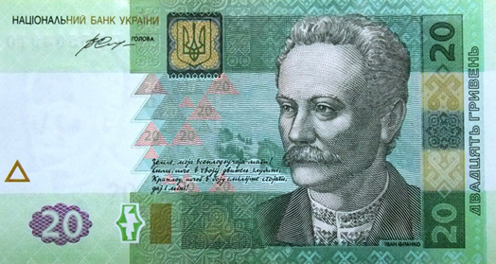

Рис. 1.6. Іван Франко на 20-гривневій купюрі

Потім вишитий український традиційний одяг увійшов у моду в кінці 1920-х років, після того, як в Україні почалася політика українізації. На жаль, ця політика тривала недовго. Однак, вишиванки не були забуті. Про них згадували регулярно, наприклад, у 1960-і роки, піком популярності вишиванок в радянські часи був період перебування на чолі СРСР Микити Хрущова, коли за його прикладом вишиванку носили посадові особи. Українська вишиванка переживала и періоді «гоніння», коли вона вважалася дисидентською [12].

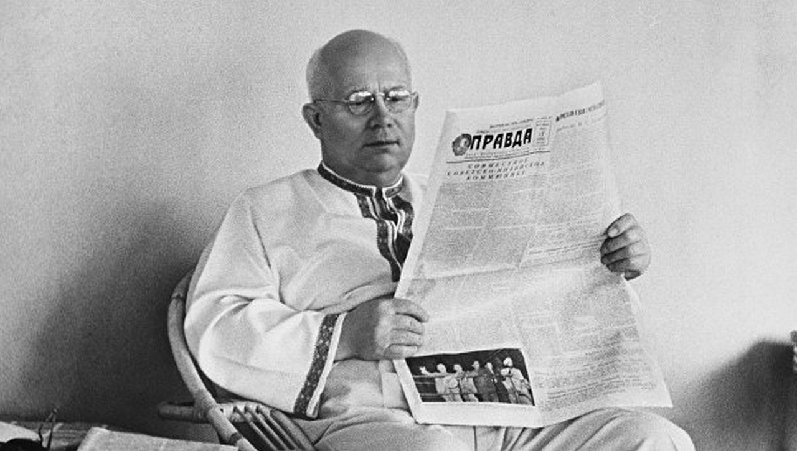

На фото: Микита Хрущов у вишиванці

Новий розквіт популярності вишиванок припав на 1990-ті роки, після того, як Україна стала незалежною державою. Традиційний український одяг, став свого роду символом нашої країни.

Отже, як бачимо, вишиванки завжди були популярні в певні моменти історії. І зараз їх воістину зоряний час. Народні традиції, в тому числі і в етнічна вишивка, відроджуються. Вишиванка - це модно! Саме так можна охарактеризувати позиціонування вишиванки в сучасному інформаційному просторі. І, дійсно, якщо ще якихось років десять тому прийти на свято у вишиванці було дуже дивним (виняток - Західна Україна), то тепер Північ, Південь і навіть Схід зовсім не відстають. Вже стало традиційним, коли на різні свята влаштовують ярмарки з продажу вишиванок і українських сувенірів, тим самим популяризуючи українську культуру. Сьогодні купити етнічний одяг і створити з її допомогою неповторний народний образ прагнуть все більше людей. Проводять онлайн майстер-класи з народного вишивання сорочок.

Надзвичайно тішить те, що саме молодь піднімає тему вишиванок на рівень моди, про що особливо свідчать українські весілля, коли молодята постають перед усіма в вишиванках. З жіночими образами все зрозуміло - вишиті в етнічному стилі сорочки, сукні, туніки дійсно виглядають ефектно. Але ж і чоловічі вишиванки стають не просто екстравагантними, а дуже актуальними.

З отриманий Україною статусу незалежної країни мода на чоловічі и жіночі вишиванки знову почала набирати популярність серед населення і публічних осіб. А з 2006 року в Україні було засновано свято - Всесвітній день вишиванки, яке відзначається тепер щороку в третій четвер травня.

Мода на вишитий одяг вийшла на світовий рівень, коли в 2012 году український дизайнер Олена Буреніна створі вишиту сорочку для співачки Мадонни. Нажаль, нам не вдалося знайти фото Мадонни у сучасній вишиванці, проте на конкурсі «Вишиванка для Мадонни», було представлено саме цей одяг (див. рис. 1.6), який отримав перемогу і поїхав до своєї власниці. Дизайнер створила вишиванку в дусі поп-королеви.

Зараз одяг з вишивкою можна побачити на таких голлівудських зірках як Кейт Мосс, Енн Хетеуей, Холлі Беррі а також на українських знаменитостях. Зараз елементи української вишивки використовують в своїх колекціях визнані в світі модельєри і модні будинки - Жан-Поль Готьє, Джон Гальяно, Gucci, Valentino, Dolce & Gabbana. А в 2015-му американський Vogue опублікував статтю, в якій назвав українську вишиванку одним з головних трендів сезону декорованими елементами вишивки.

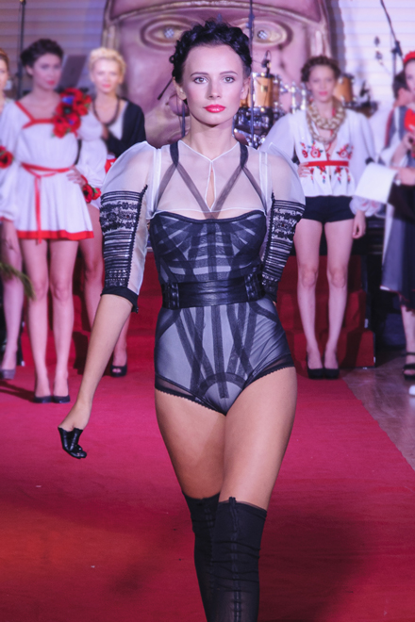.

На фото: модель у сучасній вишиванці, яка перемогла у конкурсі «Вишиванка для Мадонни».

З історії відомо, що коли відбувається розвиток суспільства паралельно змінюється свідомість, психологія кожного індивідуума. І звичайно ж, це не могло не торкнутися вишивки. В постіндустріальному суспільстві численні виробники вишиванок не могли не піддатися впливу урбаністичних мотивів, глобалізаційних тенденцій у світі.

Наприклад, якщо раніше любили вишивати казкових персонажів: зайчиків, ведмедиків, голубів, то зараз вишиванки змінилися. Стали частіше зображати рослинні натуралістичні форми.

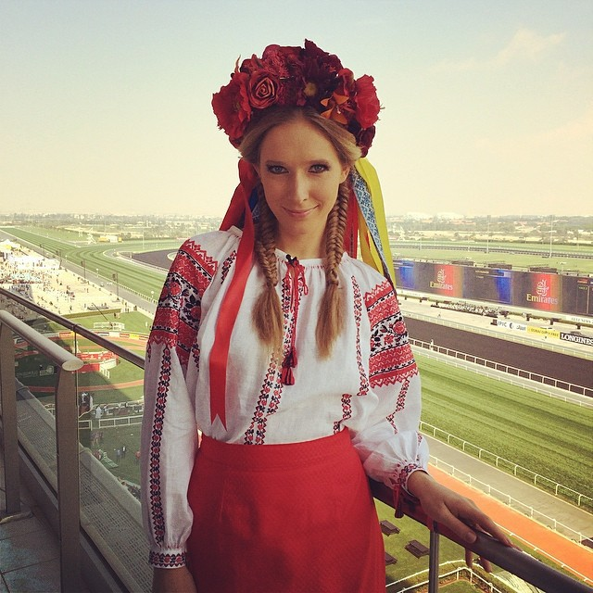

На фото: Катя Осадча в традиційній українській вишиванці

Змінилася техніка створення вишиванок. Величезну популярність придбала техніка вишивання хрестиком. Кольори стали використовувати в сучасних вишитих сорочках більш насичені, поєднуючи відразу не один відтінок, а кілька. Також, почали використовувати нові синтетичні матеріали для виготовлення вишитих сорочок.

До речі, окрім традиційно зрозумілого поняття вишиванка (який є поняттям вишитої сорочки), сьогодні великою популярністю користується «Автовишиванка».

Автомобілісти охоче прикрашають свої транспортні засоби спеціальними наклейками. До речі, популярністю вони користуються не тільки в Україні, а й за її межами: продавці кажуть, що замовлення на автовишиванки надходять з Німеччини, Австралії, Нової Зеландії та інших країн!



На фото: сучасний бренд «Автовишиванка»

Проте, хочеться зазначити, що зі здобуттям незалежності України, інтерес до національного творчості багаторазово зріс, а також збільшилася кількість приватних шкіл вишивки. Все частіше можна спостерегти різноманітність вишивки на виставках, народних ярмарках, в магазинах. Дуже радує, що з кожним роком українські традиції не просто відроджуються, а й стають невід'ємною частиною нашого життя. А такий прекрасний елемент, як вишивка, все більш затребуваний у гардеробі сучасної людини.

Вишиванка - це справжня загадка, оскільки несе у собі безліч цікавих особливостей, починаючи від квітів, закінчуючи символікою. Сьогодні цим деталям приділяється, напевно, менше уваги. Хоча, старожили відзначають, що варто прислухатися до порад предків, особливо щодо візерунків, тканини, кольору.

# РОЗДІЛ ІІ

# САКРАЛЬНІ ОСОБЛИВОСТІ ВИШИВАНКИ

У народі вважають, що вишита сорочка захищає її власника від бід, злих сил и негараздів. І хоча з часом значення символів вишиванки втрачалося, проте традиції їх зображення збереглися. Також вишиванки малі своє призначення: на кожен день, для свят, для жнив. Серед святкових сорочок особливе місце відводилося весільним, адже весільні вишиванки одягалися лише раз в житті, а потім їх ховали и зберігали як оберіг сім'ї.

Адже недарма вишивкою прикрашалися відкриті деталі одягу (не тільки щоб продемонструвати майстерність вишивання, але і щоб відвести лихе око, уберегти від нечистої сили). Поділ, рукава, груди, воріт, передпліччя традиційно густо покривалися вишивкою і на жіночих і на чоловічих сорочках. За повір'ями, вишиванки виліковують біоенергетичну оболонку людей і знищують енергетичну дезінформацію, яким переповнене довкілля.

 У народі говорять «своя сорочка ближче до тіла» [9, с. 13]. Чому? Чому ми, не дивлячись ні на що, звертаємо свої погляди на дивовижні національні костюми? Що несуть вони нам з далекого минулого? Можливо наші предки в своїх візерунках залишили нам свої послання, які ми намагаємося і не можемо прочитати? Про це нам розповість композиція, колір, орнаментальний тайнопис народного візерунка.

## 2.1. Значення орнаменту на вишиванці

Статус одягу та його значення повинно було бути зрозумілим не тільки її власнику, але і землякам. Згодом костюм змінюється. Ці зміни виявляються в кольорі і розробці орнаменту. Орнамент слугував не лише прикрасою, але і замовлянням від злих сил природи, «оберегом». Тому і вишивалися ці візерунки, де одяг закінчувався (тобто в місцях, де одяг торкався відкритого тіла) - у ворота, на падолі, на манжетах. Крім того, орнаментальні медальйони захищали плечі і коліна. Поділ - ближче до землі. На ньому, як правило, ромбо-точкові або хрестоподібні композиції (символи землеробства, родючості, вогню). В орнаменті були укладені знаки, письмена - ідеограми, які вишивальниці спеціально підбирали для кожного власника сорочки, щоб вона оберігала свого господаря не тільки від холоду, але і від всякої випадкової біди. Саме тому, коли говорять про душевні якості щедрої людини, ми чуємо: «Віддасть останню рубаху» [9, с. 3]. Вважалося, що щедра людина, таким чином, віддавала не лише свій одяг, а й знімала з себе свій оберіг - те, що найближче до тіла. Також у народі дуже часто можна почути «Народився в сорочці», що має значення неймовірної вдачі по життю.

 Кожний вишитий орнамент має своє значення, є словом, фразою, виразом відомих понять, уявлень. Ще на початку XIX століття зберігався обряд читання візерунків у селах, коли дівчата вбиралися по-святковому і приносили свої рукоділля. Хлопці, слухали пояснення жінок у поважному віці стосовно сенсу візерунків, зображених на дівочих рукоділлях [10, с. 120].

Орнамент має графічну структуру, він подібний до тайнопису, якомусь прихованому змісту, вираженого в графічних символах. Візерунок, розміщений на отворах одягу: по горловині, рукавах, падолу, як говорилося вище, мав значення оберега і пов'язаний з охоронною магією.

У зображеннях найчастіше застосовують наступну тематичну класифікацію візерунків на вишиванках:

1 Геометрична.

2. Зооморфна - зображення тварин.

3. Рослинна орнаментика.

4. Антропоморфна - відображають давні міфологічні та побутові уявлення [6, с. 8].

З вищесказаного видно, що невід'ємною частиною вишиванки є його оформлення. Візерунок несе в собі не тільки культове призначення, але і слугує джерелом передачі інформації про його господаря. Він розповідає про природу, історію народу і звичайно ж розкриває перед нами зашифровані послання предків. Наше завдання - зуміти прочитати і розгадати ці шифровки.

Вивчаючи літературу, було з’ясовано, що у візерунках слов'янських майстрів немає жодного дозвільного елемента, і кожен має своє конкретне позначення.

Ось наприклад:

1. Свої поняття про світ, людина висловлювала умовними знаками: пряма горизонтальна лінія означала землю, хвиляста горизонтальна - воду, вертикальна лінія перетворювалася в дощ; вогонь, сонце зображувалися хрестом [7, с. 63]. З цих елементів і їх поєднань і вибудовувався візерунок (рис. 2.1).

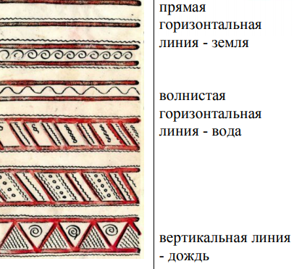

Рис. 2.1. Умовні позначення природних понять на вишиванках

2. Землю, її родючість орнамент пов'язував з образом матері. Жіноча фігура завжди пов'язана з символами родючості: деревом, птахами, тваринами, сонячними знаками. З тіла богині нерідко проростають гілки, а замість голови у неї зображення ромба - стародавнього знаку сонця [7, с. 35]. Іноді її фігура нагадує дерево (рис. 2.2).

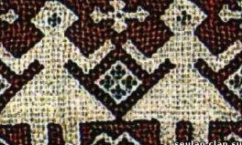

Рис. 2.2. Жіноча фігура – як символ родючості

3. Відомо, що стародавня людина була мисливцем. Вона знала, що сила звіра полягала у бивні - це його зброя. Бивень або його зріз малювали у вигляді ромба. Накладені один на одного ромби - знак щасливого полювання, удачі, знак життя, родючості [7, с. 38] (рис. 2.3).

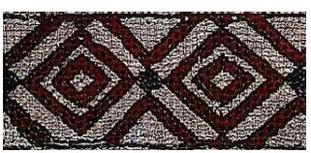

Рис. 2.3. Ромби на вишиванці – як знак перемоги та удачі

4. Для того щоб поля були щедрі на врожай, людина просила у Неба, Сонця і Землі удачі, створювала заклинання. Для цього візерунки повторювалися [12, с. 120].

5. Візерунки складалися з наступних елементів:

- Хвиляста лінія - знак Води. Дощ зображується вертикальними лініями, річки, підземні води - горизонтальними. Косі лінії - дощ, що перетинає шлях до сонця;

- Громовик (шестикінечний хрест в колі або шестигранник). Знак Грому використовувався як оберіг від блискавки; також є військовим оберегом.

- Квадрат (або ромб), поділений хрестом на чотири частини - (зоране поле). Якщо всередині є точки - засіяне поле. Це - знаки Землі і родючості.

- Коло крес (хрест у колі). Знак Сонця. Перешкода і відраза зла.

- Крес (рівносторонній хрест: прямий або косий) - знак Вогню.

- Місяць - Знак місяця.

- Гребінь півня з сімома виступами - знак Вогню.

- Ріг. Знак багатства, достатку.

- Дерево (найчастіше ялинка) - символ взаємозв'язок усього в світі, символ довгого життя.

- Спіраль - символ мудрості.

- Трикутник - символ людини; особливо якщо супроводжується невеликими крапочками або кружками з боку вершини. Символ людського спілкування [12, с. 98].

6. Для українських візерунків характерним є геометричний орнамент [4, с. 32].

У таблиці наведено основні візерунки, які зустрічаються в орнаменті української вишиванки.

*Таблиця 2.1*

Основні візерунки, які зустрічаються в орнаменті української вишиванки

|  |  |
| --- | --- |
| Вид орнаменту | Значення в українській культурі |
| Ромб | Втілювання богині землі, служили добрим охоронним символом, який приносить щастя і захищає родючості. |
| Розетки | Символ Сонця зображується у вигляді восьми конечної розетки, також розетка є символом Світила що символізує чоловіка. |
| Зірка | Материнський символ, символізує велич матері, її особливу роль у житті людини. |
| Зірки | Зірки, розкидані по рукаві і зібрані в геометричний орнамент, - це уявлення про структуру Всесвіту. |
| Птах | Символ душі людини, парні пташки зазвичай символізують нареченого і наречену. Птах - це і мешканець світу небесного; отже, має здатність впливати. |
| Спіраль | Символ Води у вигляді згорнутого в спіраль вужа. Символізує жінку. |

Таким чином, можна зробити висновок, що орнаментальні мотиви йдуть своїм корінням в флору і фауну, в історичну традицію. Основні орнаментальні мотиви відображали елементи символіки різних давніх культів.

## 2.2. Особливості кольору вишиванки

Так само, ми спробували розібратися в кольоровій гамі візерунків на вишиванці. Колір - це особливий спосіб вираження почуттів людини. На думку спала пісня О. Білоша:

«Два кольори, мої два кольори,

Червоне – то любов, а чорне – то журба».

Колір знаходиться в певному зв'язку, практично, з усіма явищами і категоріями і, тому, через колір можна висловити весь світ. В таблиці 2.2 наводяться позначення кольору в національних візерунках української вишиванки [9, с. 11-18].

*Таблиця 2.2*

Позначення кольору в національних візерунках української вишиванки

|  |  |
| --- | --- |
| Колір | Значення |
| Чорний | Земля, символ родючості землі. |
| Синій | Таємні знання. Символ неба, води. |
| Фіолетовий | Таємні знання. На вишиванках використовується дуже рідко. |
| Зелений | Юність, зростання, надія, спокій. |
| Червоний | Кров (сила), вогонь (захист), матеріальна реальність, зрілий чоловічий початок і готовність до реалізації жінки. Символ вогню та сонця. |
| Жовтий | Колір сонця, тепла, ненав'язливості, інтелекту. |
| Білий | Невинність, чистота. |

Можна зробити висновок, що через колір вишитої сорочки, люди відображають свої почуття та весь світ. Українці дуже дорого цінують свою історію і вишиванку, як частину душі. З покоління у покоління передається любов до Батьківщини через вишиванку. Вони допомагають жити мудро і надають мужності.

Предки вірили, що вишиті візерунки можуть зробити долю більш сприятливою до людини. Матері вишивали сорочки з особливим трепетом, молилися і намагалися вкласти в цю річ всю свою любов.

Зараз, наприклад, мода на вишиванки повертається з новою силою. Здається, що вони ніколи не втратять свою актуальність.

Саме тому, ми вирішили дослідити значення вишиванки в системі міської культури Маріуполя, оскільки вважаємо, що розгляд даного питання, допоможе наблизитися до національної культури, звичаїв та традицій нашого народу.

# РОЗДІЛ ІІІ

# ДОСЛІДЖЕННЯ ЗНАЧЕННЯ ВИШИВАНКИ В СИСТЕМІ МІСЬКОЇ КУЛЬТУРИ МАРІУПОЛЯ

## 3.1. Святкування Дня вишиванки у Маріуполі

Історія Дня вишиванки починається з моменту, коли студентка факультету історії, політології та міжнародних відносин Чернівецького національного університету імені Юрія Федьковича - Леся Воронюк, подала ідею акції «Всесвітній день вишиванки». 14 років тому вона запропонувала студентам обрати день, коли всі прийдуть у вишиванках. Спочатку в університет прийшли кілька десятків учнів і кілька викладачів, але протягом декількох років ця традиція переросла у всеукраїнське свято.

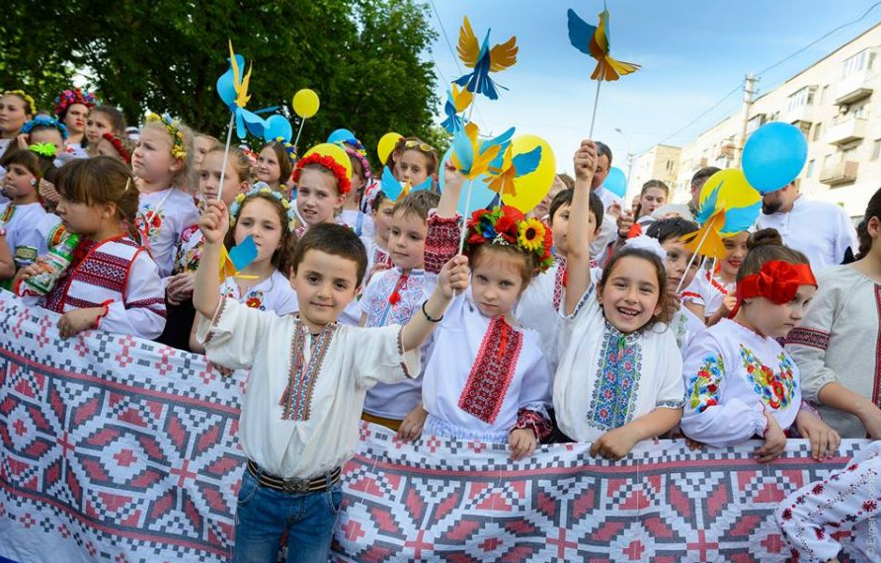

На фото: маріупольські діти, на святкуванні Дня вишиванки

У 2020 році, свято припадає на 26 травня - в місті планується великий, масовий захід.

Кожного року, Маріупольці День вишиванки святкують флешмобом і парадом у національних сорочках. У цей день городяни надягають традиційний український одяг, приєднавшись таким чином до флешмобу. У вишиванках вони ідуть на роботу, до школи, на дружні зустрічі і прогулянки.

Колона жителів у вишиванках проходить центральними вулицями Маріуполя. Початок параду зазвичай формується на перетині проспектів Миру та Металургів, що поблизу підземного переходу. Учасником ходи може бути кожен, хто надів вишиванку [13].

З музичним оркестром народних інструментів та концертною програмою День вишиванки продовжується в Театральному сквері, де проводять локації декоративно-прикладного мистецтва місцевих рукодільниць, конкурси на найкраще українське вбрання та малюнків на асфальті (переможців яких визначають оплесками).

Щороку, на День вишиванки організовують показ модного українського одягу в національному стилі. Традиційно, на день вишиванки виступають вуличні музиканти, музичні колективи шкіл грають національні мелодії.

Маріупольський Театральний сквер і ділянка проспекту Миру в День вишиванки заполоняє музика, сміх і тисячі людей в національних вбраннях.

У 2019 році у Маріуполі відбувся виступ солістів Національної заслуженої капели бандуристів України ім. Г.І. Майбороди, яких спеціально запросили до нашого міста на свято [13].

Крім того, напередодні свята у вишиванку одягли і символ промислового міста - металевого сталевара, який розташований на в'їзді у Маріуполь. Таку акцію до Дня вишиванки другий рік поспіль проводять місцеві металурги «Метінвесту».

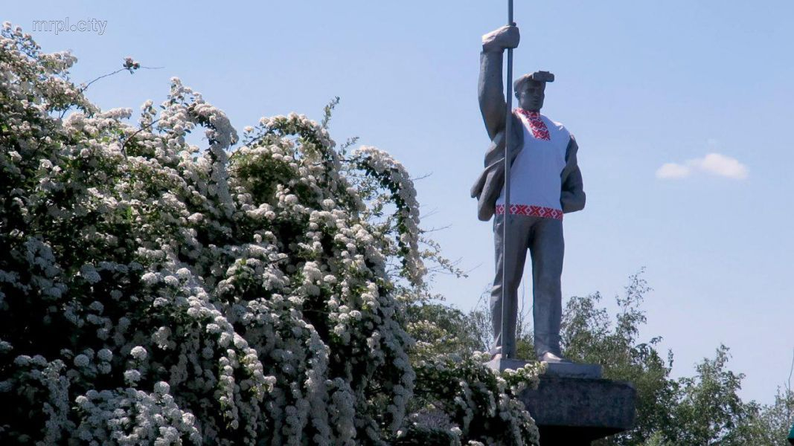

На фото: пам’ятник Сталеварів в українському національному одягу.

Ресурс «0629» повідомляє, що для десятиметрової статуї, яка стоїть на в'їзді в місто, створили вишиванку з візерунком розміром 2х3 метра. Щоб нарядити пам'ятник Сталеварів знадобилася спеціальна техніка [13].

«Сьогодні, одягаючи вишиванку, ми не замислюємося про сакральні символи і сенс, які приховані в її візерунках. Це ціла історія любові до свого краю і сім'ї. З давніх-давен з кожним стібком жінка виконувала свого роду ритуал, бажала своїй дитині, чоловікові або іншій близькій людині здоров'я, добра, щастя. Тому вишиванка завжди вважалася найпотужнішим оберегом. Сотні і навіть тисячі побажань складалися в красиві візерунки для захисту коханої людини. У нашого візерунка завдання буде масштабніше - він повинен захищати всіх жителів Маріуполя», - розповіла керівник ТО «Натхнення» Р. Кіслощаєва [13].

Проте, у нашій роботі ми все ж таки хотіли б звернути увагу на значення вишиванки, у яку одягнули Сталевара, і провели власне дослідження.

Сталевар, символічно є душею міста, оскільки знаходиться він на його в’їзді. Як бачимо, поділ сорочки а також її комір та пазуха прикрашені вишитими візерунками. Як вважали наші пращури, вишивка на грудях – захищає душу (у даному випадку душу міста). Вишивка на комірі та падолі позначає те, що захищена одягом відкрита шкіра людини стикається із зовнішнім світом, повному небезпек і злих духів. Вишивка по коміру покликана захистити людину від негативних впливів, не дати злу дістатися до неї.

Колір вишитих візерунків - білий та червоний. Червоний - символ вогню, сонця (небесний вогонь) і крові (життєва сила). Це колір глибокої і палкої любові, безстрашності і пристрасті. Також, червоний колір є символом сталості, міцності, вічності. Це колір влади, перемоги, відкриття нових можливостей, сили. Білий колір - джерело чистоти, непорочності, святості.

Ну, і нарешті розглянемо значення ромбів, які прикрашають одяг нашого місцевого Сталевара. Ромб - символізує захист, присутність вищих сил. Чим більше ромбів у вишивці, тим сильніше захист. Отже, можна сказати, що дизайнери непогано попрацювали над вишиванкою Сталевара, надаючи їй зміст та значимість для нашого міста.

Таким чином, вивчаючи особливості традицій пов’язаних з вишиванкою у рамках нашого міста, ми вирішили дізнатися відношення маріупольських учнів до цього елементу одягу, як культурного феномену.

## 3.2. Соціологічне дослідження учнів

В ході дослідження, була виявлена проблема: не всі знайомі з культурою і звичаями України і не можуть описати традиційну вишиванку. Таке незнання історії та культури, на нашу думку, збіднює знання про історію батьківщини і не сприяє прояву патріотичних почуттів до рідного краю. Таким чином, виникла потреба у даному дослідженні.

На першому етапі дослідження, для визначення знань, про українську вишиванку, було розроблено тест. У тестуванні брали участь учні І курсу Маріупольського професійного ліцею, у кількості 18 чоловік.

Перше питання нашої анкети звучало наступим чином:

*Що на Ваш погляд найбільше висловлює традиції народу?*  а) традиційний костюм б) фольклор в) народні промисли, в) інше. На дане запитання учні відповіли наступним чином - 34% традиційний костюм; - 29% фольклор; - 32% народні промисли; - 5% інше;

На друге питання: *Цікавилися ви коли-небудь походженням і особливостями української вишиванки?* 70% опитаних відповіли - так, 30% - ні.

На третє питання: *Чи знаєте ви про особливості візерунку на вишиванці?* Якщо так, поясніть. 40% опитаних відповіли - так, 30% - ні, 30% не змогли відповісти на питання.

На четверте питання: *Чи знаєте ви про особливості значення кольору на вишиванці? Якщо знаєте, поясніть*; майже 70% не змогли відповісти на питання, 20% дали приблизне пояснення, і лише 10% змогли пояснити.

На п’яте питання: Хотіли б Ви розширити знання про українську вишиванку? Усі учні відповіли ствердно.

Виходячи з результатів анкетування на початковому етапі, ми прийшли до висновку про те, що учні хочуть більше дізнатися про особливості вишиванок, та вважають, що саме традиційний одяг зближує нас з культурою українського народу.

На підставі всього вищесказаного, ми зробили висновок що цей інтерес пояснюється природною потребою кожної людини знати історію, традиції та звичаї свого народу, і обрана науково-дослідницька тема даної роботи є досить актуальною.

Після того, як була представлена робота перед аудиторією навчального закладу і додатково проведено ряд заходів ми провели повторне тестування учнів. Результати тесту свідчить, що учні показали глибші знання про елементи народної вишиванки порівняно з попереднім етапом дослідження. Результати дослідження на початку та у кінці експерименту відображені на діаграмах (додаток А). У процесі проведення заходів, учні І курсу Маріупольського професійного ліцею проявили великий інтерес до даної теми і усвідомили важливість вишиванки, як відображення культури українського народу. Сподіваємося, що отримані знання допоможуть студентам наблизитися до національної культури, звичаїв і традицій нашого народу.

# Висновки

Мистецтво слов'янських народів створювалося і видозмінювалася протягом століть у безпосередньому і глибокому зв'язку з життям і побутом народу. У його створенні і розвитку велику роль грали природні і побутові умови, рівень господарства, культури, наявність торговельних зв'язків, взаємини з сусідніми племенами. Завдяки багатьом поколінням майстрів в українському народі склалися свої власні самобутні способи вишиванки.

Національні орнаменти здавна славляться різноманітністю візерунків, оригінальністю їх розташування і витонченістю колірних рішень, які створювалися протягом століть. Українська вишиванка відноситься до найдавніших традицій, про що свідчать перші розкопки трипільської культури (елементи орнаментів української вишивки прикрашали посуд цього часу), а пізніше було встановлено, що вишитий одяг носили скіфи. За часів Київської Русі в «стольному граді» навіть існувала школа вишивання для молодих дівчат. Зазвичай виготовляли вишиванки з саморобного конопляного або льняного полотна. У цілому налічувалося близько 100 видів і прийомів вишивання - хрестик, низь, гладь, мереживо, плетіння та ін. Крім сорочок та рушників, вишивкою прикрашали скатертини, фіранки, верхній одяг і хустки.

Значення дослідження унікальності вишиванки для розуміння української культури величезне, оскільки вишиванка є невіддільним від культури народним надбанням, накопиченим століттями. Це важлива частина культури народу, яку треба знати, любити, поважати і зберігати.

*Злюби, мов світло сонця з ранку,*

*Що йде до тебе від заграви,*

*Свою вкраїнську вишиванку.*

*Злюби – без посміху й забави.*

*Яна Яковенко*

# Список використаної літератури

1. Амброз А.К. О символике русской крестьянской вышивки архаического типа / А.К. Амброз. – М.: 1966. № 1., с. 14.
2. Білоус Л.С. Брокарівський стиль в українському народному вбранні др. пол. ХІХ – поч. ХХ ст. /Л.С. Білоус. – К.: ТОВ „ХІК”, 2008.
3. Васіна З. Український літопис вбрання. / З. Васіна. - Том I. – Київ: Мистецтво, 2003. – 448 с.
4. Гасюк Е.О. Художнє вишивання / Е.О. Гасюк, М.Г. Степан. - К.: Вища школа, 1986. – 120 с.
5. Кара-Васильєва Т. Українська сорочка : [Альбом] / Т. В. Кара-Васильєва. – К.: Томіріс, 1994. – 32 с.
6. Козловець М.А. Національна ідентичність у контексті глобалізації: соціально-філософський аналіз : автореф. дис. ..к-ра філос. наук : 09.00.03 / М.А. - Київ. нац. ун-т ім. Т. Шевченка. – К., 2010. – 36 с.
7. Кольбенгаєр Е. Взори вишиванок домашнього промислу / Е. Кольбенгаєр. – Київ, 1974. – 102 с.
8. Косміна О.Ю. Традиційне вбрання українців / О. Косміна. – К.: Балтія Друк, 2008 – Том І: Лісостеп та степ. – 157 с.
9. Макаренко О.П. Сорочка-вишиванка / О.П. Макаренко. -Тернопіль: Навчальна книга – Богдан, 2010.— 32 с.
10. Ніколаєва Т. Український костюм: надія на ренесанс / Т. Ніколаєва. – К.: Дніпро, 2005. – 317 с.
11. Осетров Е.И. Живая древняя Русь / Е.И. Осетров. М.: «Просвещение», 1976. – 214 с.
12. Павлуцький Г.Г. Історія українського орнаменту Г.Г. Павлуцький. – К., 1927. – 130 с.
13. Сайт міста Мариуполь URL: <https://www.0629.com.ua>
14. Стельмащук Г. Давнє вбрання на Волині: монографія / Г. Стельмащук. – Луцьк : Волинська обл. друкарня, 2006. – 280 с.
15. Тарановская Н.В. О принципах научного анализа произведений народного искусства / Н.В. Тарановская. - М., 1991.
16. Українські народні узори з Київщини, Полтавщини, Катеринославщини / Зібрала й до друку впорядкувала Ольга Кривинюк. – К., 1928.
17. Шмелева М.Н. Украшение русской крестьянской одежды / М.Н. Шмелева, JI.B. Тазихина. - Т. 2. М., 1970. – 96 с.
18. Шмельова М.Н. Из истории национального костюма украинцев Закарпатской области / .Н. Шмелева. - Выпуск ІІ. – М., 1950. – С. 19-30.
19. Шмельова М. Н. Історико-етнографічний атлас / М.Н. Шмельова і Л.В. Тазіхіна. - Советская этнография. – М., 1973. – № 2. – С. 130-146.
20. Шумада Н.С. Народ скаже — як зав’яже: Українські народні прислів’я, приказки, загадки, скоромовки / Н. С. Шумада. - Київ, Веселка, 1985.

# Додаток А

**Результати анкетування студентської молоді на формуючому та контрольному етапі дослідження**

Діаграма 1. Відповідь учнів на початку експерименту, на питання: Що на Ваш погляд найбільше висловлює традиції народу?

Діаграма 2. Відповідь учнів при повторному опитуванні: Що на Ваш погляд найбільше висловлює традиції народу?

Діаграма 3. Відповідь учнів на початку експерименту, на питання: Цікавилися ви коли-небудь походженням і особливостями української вишиванки?

Діаграма 4. Відповідь учнів при повторному опитуванні: Цікавилися ви коли-небудь походженням і особливостями української вишиванки?

Діаграма 5. Відповідь учнів на початку експерименту, на питання: Чи знаєте ви про особливості візерунку на вишиванці?

Діаграма 6. Відповідь учнів при повторному опитуванні: Чи знаєте ви про особливості візерунку на вишиванці?

Діаграма 7. Відповідь учнів на початку експерименту, на питання: Чи знаєте ви про особливості значення кольору на вишиванці?

Діаграма 8. Відповідь учнів при повторному опитуванні: Чи знаєте ви про особливості значення кольору на вишиванці?

Діаграма 9. Відповідь учнів на початку експерименту, на питання: Хотіли б Ви розширити знання про українську вишиванку?

Діаграма 10. Відповідь учнів при повторному опитуванні: Хотіли б Ви розширити знання про українську вишиванку?

**Науково-дослідна робота: «Українська вишиванка як складова духовної спадщини України. Історія та сучасність»**

**Тези-анотації**

Українська вишиванка займає особливе місце в культурній спадщині народу. Вишиванка, протягом сторіч постійно змінювалася, пристосовуючись до нових умов життя його носія. Саме тому, ми вирішили дослідити тему вишиванки, та визначити особливості її походження і значення для сучасності.

У ході нашого дослідження, ми зверталися до робіт етнографів, мистецтвознавців, археологів та художників, які займалися вивченням походження та значення вишиванки у різну епоху розвитку нашої держави. Щоб зрозуміти «мову» візерунку на вишиванці, ми вивчали літературу з вишивального мистецтва; аналізували праці сучасних  етнографів (таких як:  М.  Білан,  Г.  Стельмащук,  Л.  Щерилю,  М.  Паньківа  та  ін.).

В ході роботи, ми також ознайомилися з особливостями святкування Дня вишиванки у Маріуполі. Проте, головною метою науково-дослідної роботи, було визначення мотивації студентської молоді до вивчення історії виникнення вишиванки. У дослідженні брали участь учні І курсу МПЛ, у кількості 18 чоловік. У якості методу дослідження, було використано метод анкетування, глибинне інтерв'ю, спостереження та аналіз результатів.

Виходячи з результатів анкетування на початковому етапі, ми прийшли до висновку про те, що учні хочуть більше дізнатися про особливості вишиванок, та вважають, що саме традиційний одяг зближує нас з культурою українського народу. На нашу думку, цей інтерес пояснюється природною потребою кожної людини знати історію традиції та звичаїв свого народу.

Після того, як була представлена робота перед аудиторією навчального закладу і додатково проведено ряд заходів ми провели повторне тестування учнів. Результати тесту показали, що учні показали глибші знання про елементи народної вишиванки, порівняно з попереднім етапом дослідження, проявили великий інтерес до даної теми і усвідомили важливість вишиванки як відображення культури українського народу.